广西民族大学
实 验 报 告
学院：软件与信息安全学院

班级＿15软件＿＿姓名＿宋鹏晓＿学号＿115583010148＿分数＿＿＿＿＿
同组实验者＿115583010108 刘萍萍、115583010112林思敏 115583010128 宁玉芳、115583010101韦利平、115583010102邓凯婷 115583010138 周天天、115583010146 张佳慧 实验日期2018年5月8日＿＿指导老师 文勇＿
实验名称 项目资源计划编制_____

需要包括以下内容
[实验目的和要求]
[实验内容和步骤]
[实验分析]
一、实验目的：
1. 了解项目资源计划的基本要素。
2. 掌握编制资源计划的基本方法。

- 实验环境
- 1. PC，CPU：P4 2.0GHz以上，内存：512M，硬盘：40GB以上；
- 操作系统：Microsoft Windows 7；
- 软件：Microsoft Office 2010;
- 实验内容和步骤
基于老师给出的《软件项目开发进度计划》，分组讨论大家的工作安排，然后替换其中所有虚拟资源实际资源并编制合理的资源计划。
- 建立资源。
- 分配资源。
开发人员 | 林思敏
管理人员 | 周天天
分析人员 | 张佳慧
项目经理 | 宋鹏晓
测试人员 | 刘萍萍
讲师 | 邓凯婷
技术联络员 | 宁玉芳
部署小组 | 韦利平

- 对资源分配状况进行分析。
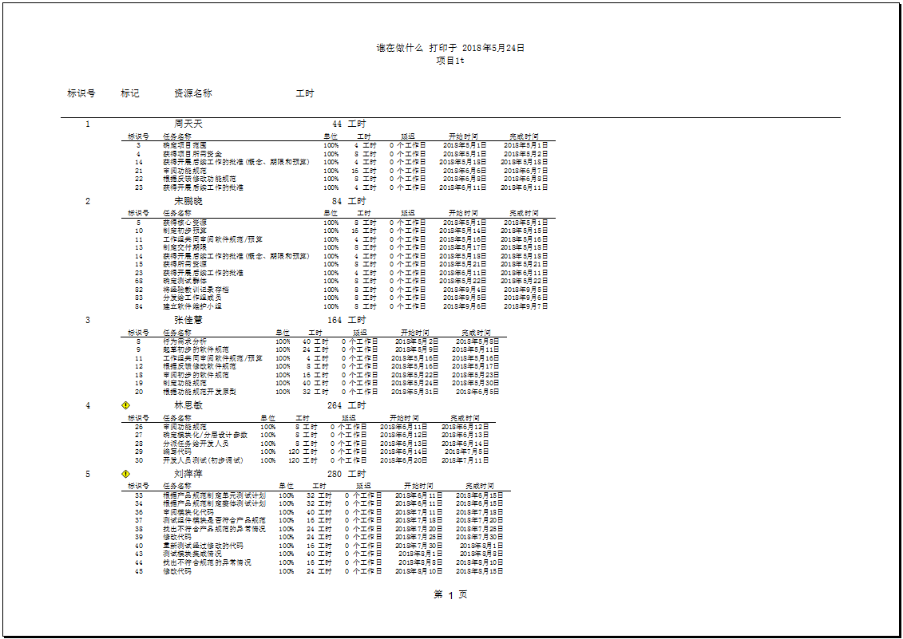

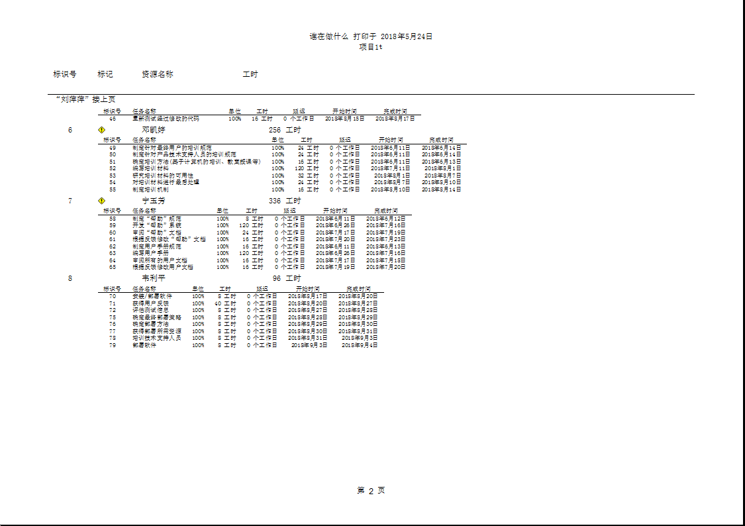
- 输出资源计划。

